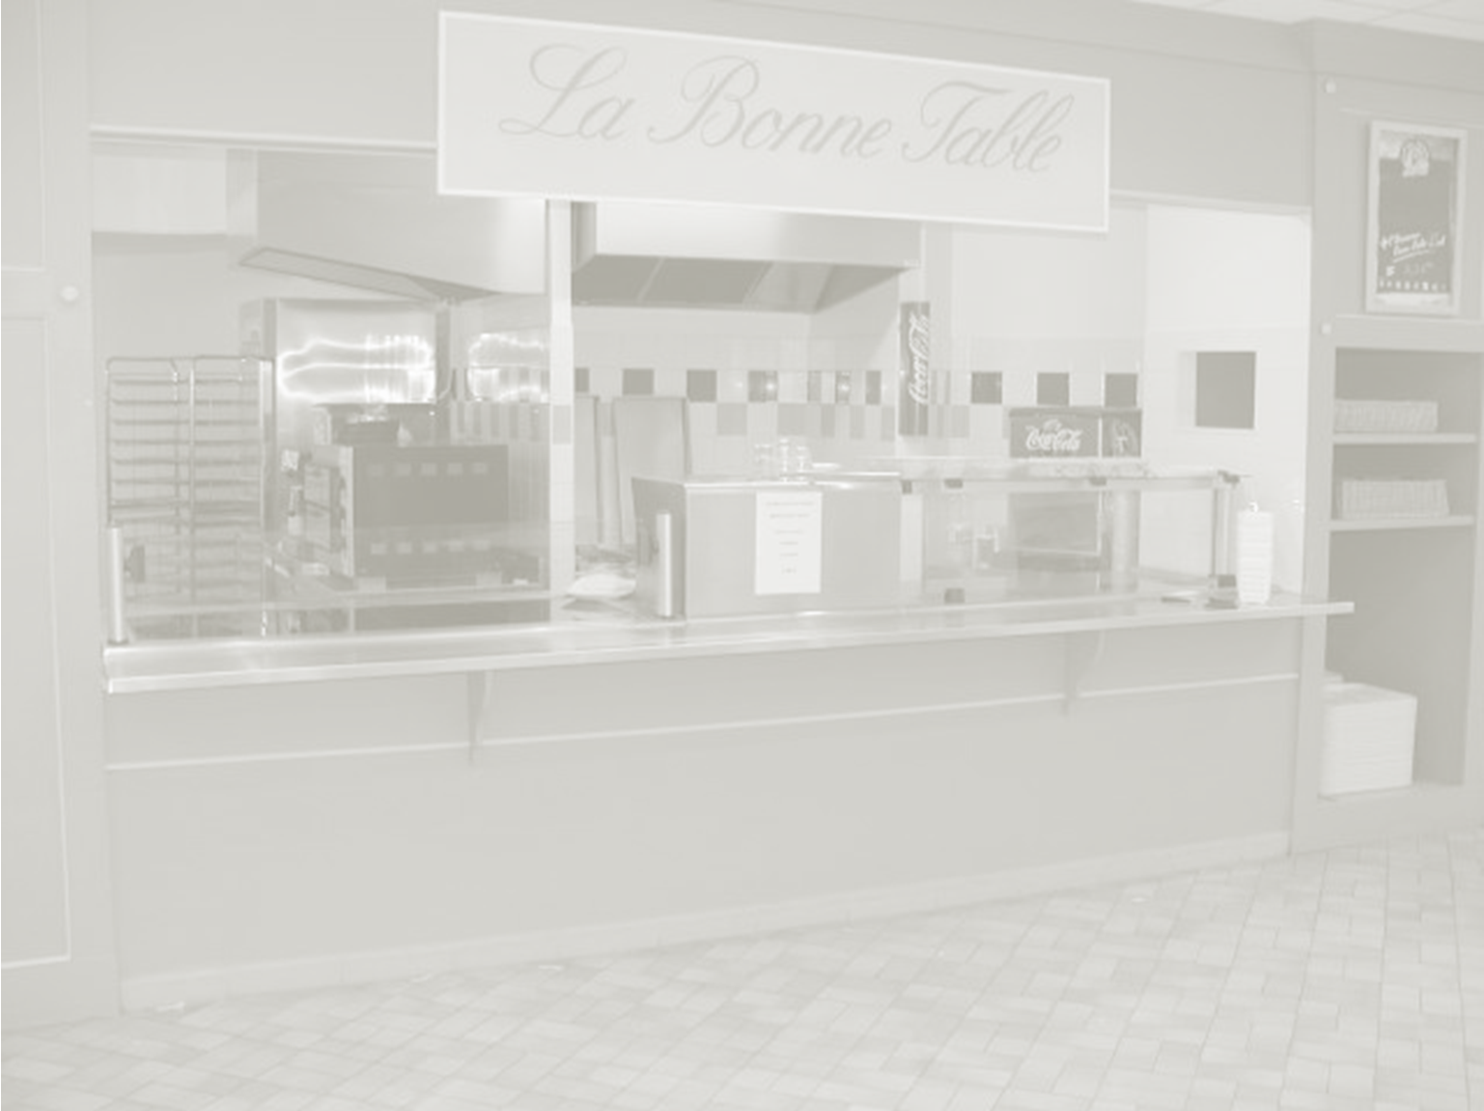



Lundi

Hors d’œuvres variés
Et
Potage

Cafétéria

Pizza Marguerite

Bonne table

Rôti de dinde sauce chasseur
Gratin de la mer

*******

Pâtes
Julienne de légumes

Buffet de
Desserts

Mardi

Hors d’œuvres variés
Et
Potage

Cafétéria

Sandwich/Chips

Bonne table

Duo de poissons
Tomate farcie

******

Haricots verts
Frites

Buffet de
Desserts

Mercredi

Hors d’œuvres variés
Et
Potage

Cafétéria

Panini poulet

Bonne table

Kefta à l’agneau sauce cumin
Omelette

******

Purée de pomme de brocolis
Haricots beurre saveur du midi

Buffet de
Desserts

Jeudi

Hors d’œuvres variés
Et
Potage

Cafétéria

Pizza du chef

Bonne table

Cordon bleu
Sauté de veau aux olives

******

Poêlée champêtre
Pommes boulangères

Buffet de
Desserts

Vendredi

Hors d’œuvres variés
Et
Potage

Cafétéria

Pain bagnat au thon

Bonne table

Pavé de colin à la basquaise
Waterzoi de volaille

******

Poireaux béchamel
Riz grand-mère

Buffet de
Desserts

Menu du 22 au 27 Septembre 2014
Du 24 au 28 Septembre 2018 Saint Luc Midi

